关于副辅修网上报名、选课的通知

各学院：
2012-2013学年第一学期副辅修报名及下学期选课工作统一在智能教务系统里完成。具体工作时间安排如下：

1月10日－21日 | 通知2012级学生在网上进行副辅修报名（注意：已经网上报过名的副辅修学生本次无须重新在网上报名，直接网上选课即可。），报名操作流程见附件1。
1月22－1月25日 | 各学院（主修学院、辅修学院）教秘完成副辅修审批、排课、分班工作。在智能教务系统“课表管理-课程安排”中添加本学期副辅修课表信息。
3月4日—17日 | 1.学生在网上进行副辅修选课、。选课操作流程见附件2。  2.各学院通知本学院学生以及在本学院副辅修的其他学院学生将本学期副辅修学费存至学校统一发放的收取学费的建设银行或农业银行卡中，选课后学校财务处统一划取辅修学费。  3.学生选课后要求退课，必须在3月17日前在网上进行退课操作，否则财务处会依据选课记录扣除相应学费。  温馨提示：副辅修相关通知（如课表，停倒课通知）各学院也可以发布到智能教务系统-通知管理中，权限可设置为允许副辅修学生查看。

教务处教务科
2013-1-10
附件1：副辅修报名操作流程

1. 输入网址：http://jw.tjnu.edu.cn，或59.67.71.231，或进教务处主页，点击“智能教务系统”，看到如下界面：


2. 在“操作员”一栏中输入学号，在“密码”一栏中输入密码。初始密码为“111111”，进入系统后，请务必修改密码，以保证个人信息安全（如果忘记密码，请联系学院教学秘书）。

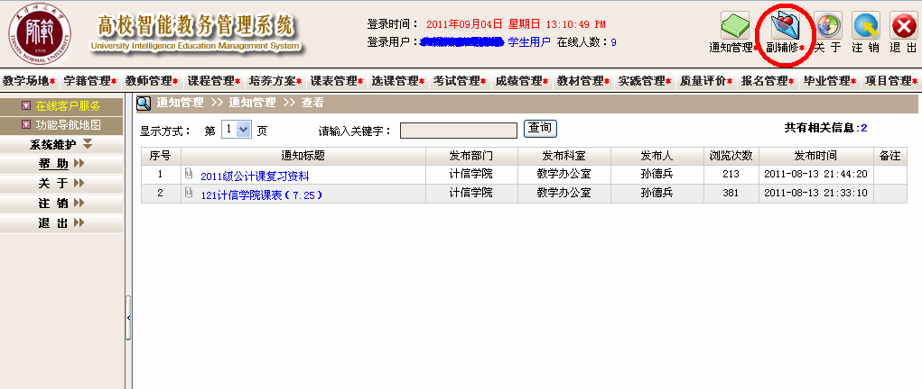
3. 进入系统后可见如下界面：
点击右上角的副辅修按钮（红色圆圈标识）进入副辅修界面，页面左边的内容会改为副辅修相关选项，如下图：

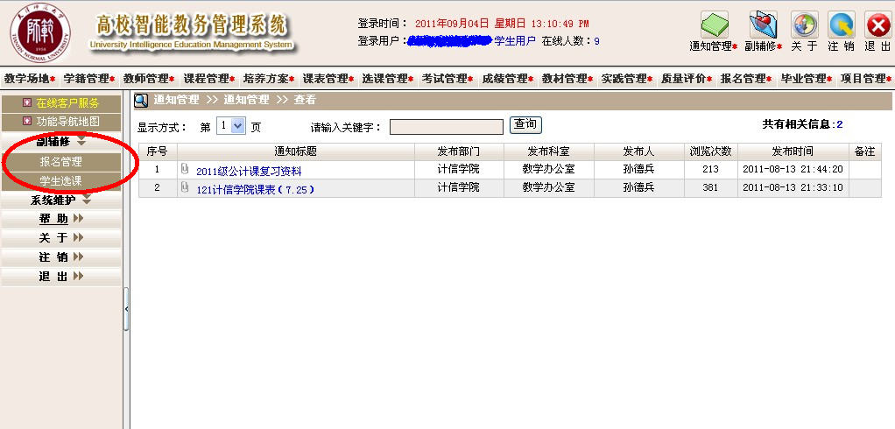

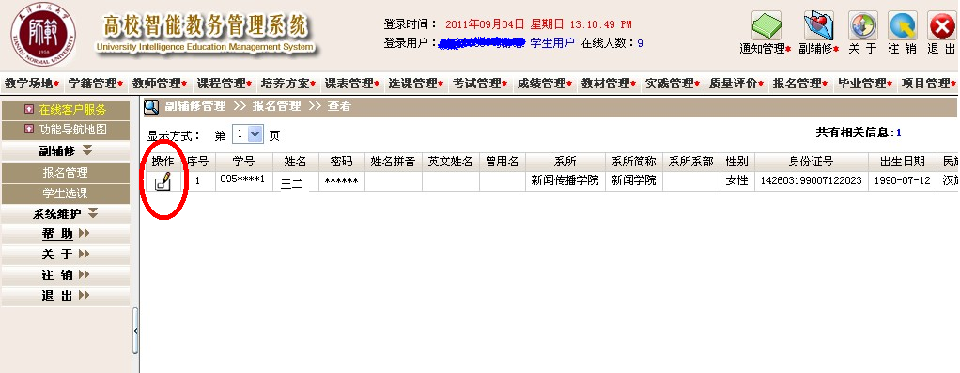
4. 点击报名管理（上图左边红色圆圈标识）进行副辅修报名。点击后出现学生信息，如下图：
点击操作栏下铅笔和纸图案的图标（上图红色圆圈标识），进入下图界面，在副修系所和辅修专业（下图左下方红色圆圈标识）中选择自己想要副修的学院和专业，并且务必点击“保存”按钮进行保存（下图右上方红色圆圈标识），否则副辅修报名不能成功！
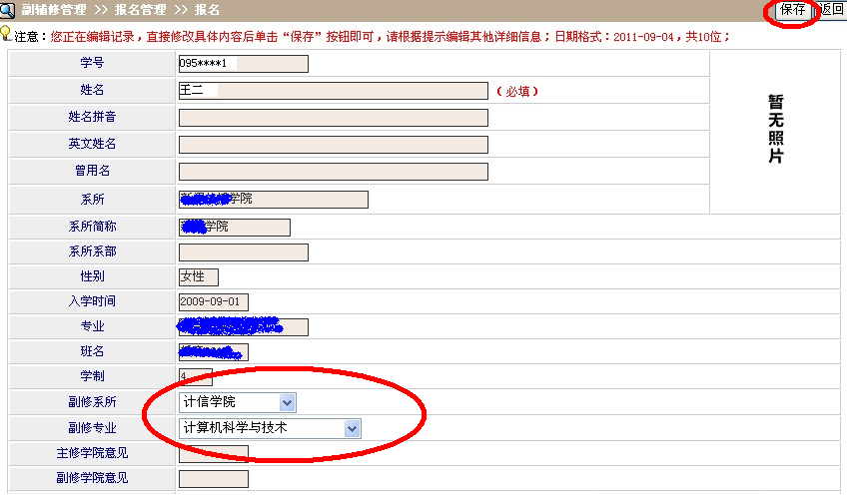
5. 点击“返回”按钮（“保存”按钮右边）返回学生信息界面。向右拉动界面下方的滚动条，如果报名成功，则可以看到副修系所和辅修专业栏下出现第4步中所选的副修的学院和专业。请查看此处内容确认是否报名成功。
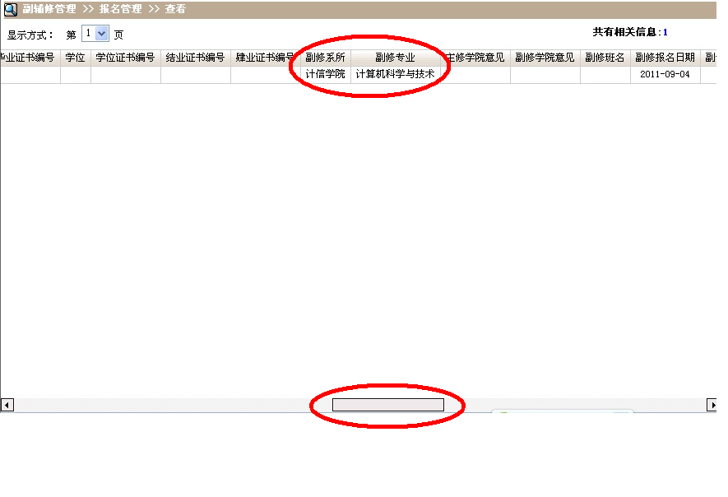

附件2：副辅修选课操作流程
1-3步请参见附件1中的1-3步。
4. 点击学生选课（“报名管理”下面）进行副辅修课程选课。进入下图界面：
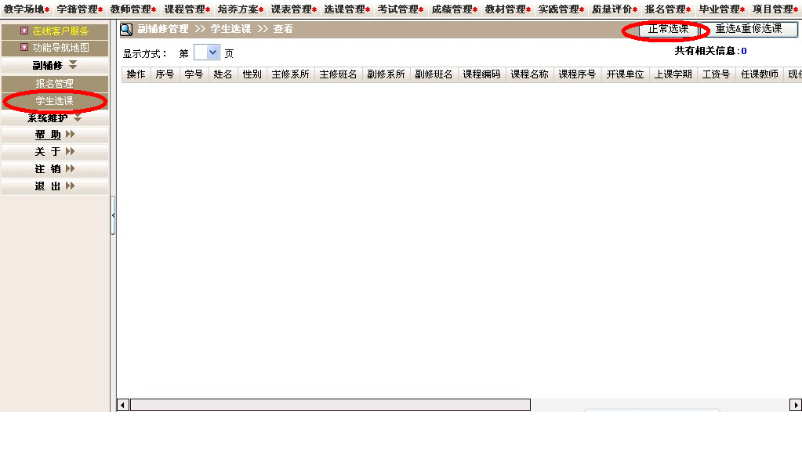
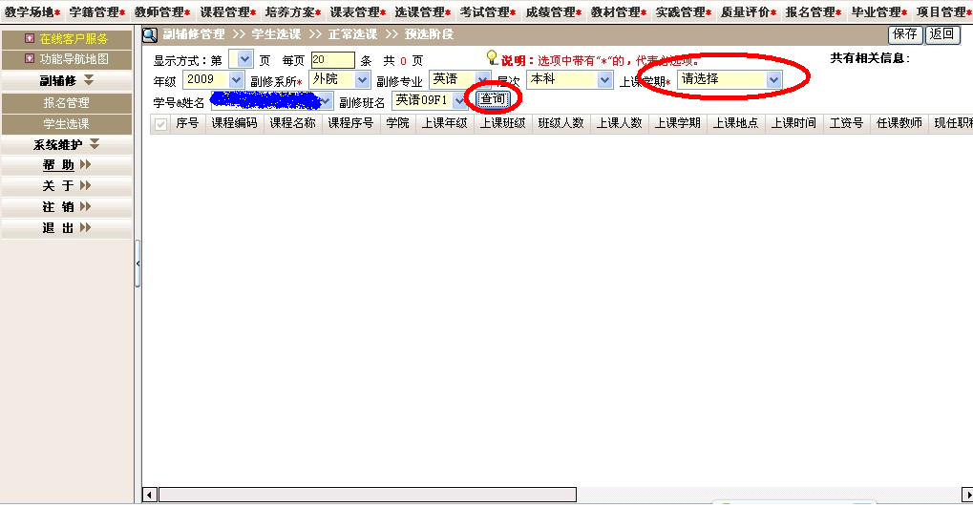
点击页面右上角“正常选课”按钮进行副辅修课程选课，点击后会出现如下课程界面：
在“上课学期”栏（上图右侧红色圆圈标识）中选择上课学期，比如2012年9月为“2012-2013（1）” 学期，之后点击“查询”按钮（上图左侧红色圆圈标识）。进入选课页面。

5. 进入选课页面后，在每条课程记录前面的复选框内打钩，然后务必点击“保存”按钮，即可完成选课工作。
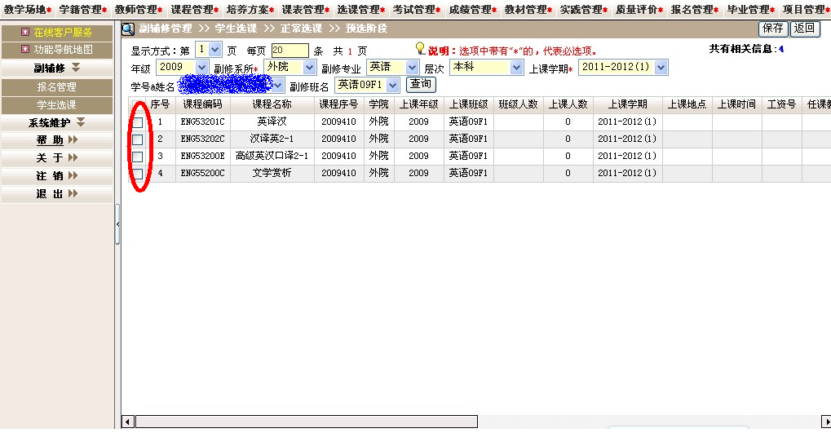
之后，点击“返回”按钮（在“保存”按钮右边），返回上一级界面。如果选课成功，则可看到刚刚选好的课程记录。如需删除某门已选课程，则可直接点击该条课程记录前的红叉，即可立即取消该门课程。注意：删除课程请慎重操作。
